ΘΑ ‘ΘΕΛΑ…

Ήθελα να ‘χω ένα δωμάτιο στον παράδεισο
μ’ ένα κάτασπρο αγγελάκι!
για να έχω παρέα…
Τουλάχιστον ένα μαλακό κρεβάτι
να μου χαρίζει όμορφα όνειρα!
Ένα πουπουλένιο μαξιλάρι να ξαπλώνω και
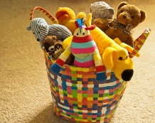
να ακούω την αγαπημένη μου μουσική!
Από παιχνίδια θα ήθελα να ‘χω πολλά για να παίζω
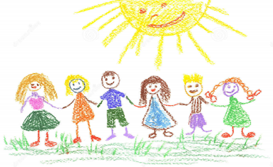
δίχως να με ενοχλεί κανένας!
Θα ‘θελα και μια βιβλιοθήκη με παραμύθια
κι εξάπαντος ένα κάτασπρο γραφείο
που θα κάνω τα μαθήματά μου και θα ζωγραφίζω
όλη μέρα τις αγαπημένες μου ζωγραφιές
κι εγώ να τις χαρίζω στον φίλο μου το αγγελάκι!!!
Ποιήτρια
Ελένη
ΘΑ ‘ΘΕΛΑ…

Ήθελα να ‘χω ένα μεγάλο και όμορφο δωμάτιο
μ’ ένα τεράστιο παράθυρο
για να βλέπω τον λαμπερό ήλιο!
Τουλάχιστον να ‘χω τα απαραίτητα παιχνίδια
να μου δίνουν χαρά!
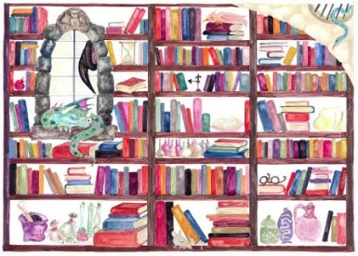
Ένα γραφείο να ζωγραφίζω και
να μου διαβάζει η μαμά μου!
Από βιβλία θα ήθελα πολλά παραμύθια
δίχως πολλές άγνωστες λέξεις!
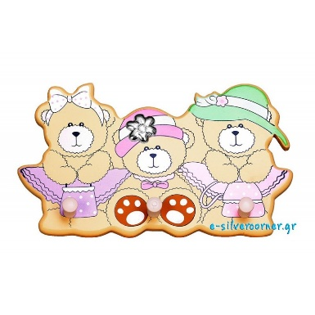
Θα ‘θελα και το μαξιλάρι μου
κι εξάπαντος τα αρκουδάκια μου
που θα μου κρατούν συντροφιά
όλη μέρα να παίζω!
κι εγώ να χαίρομαι !!!
Ποιήτρια
Ηλιάνα
ΘΑ ‘ΘΕΛΑ…

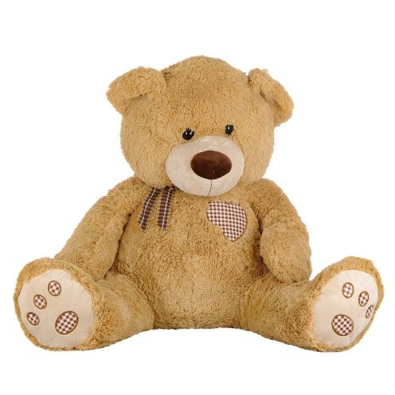
Ήθελα να ‘χω ένα τεράστιο δωμάτιο
μ’ ένα μεγάλο γραφείο
για να κάνω τα μαθήματα και να ζωγραφίζω!
Τουλάχιστον ένα τεράστιο αρκούδο
να μου αλλάζει τη διάθεση!
Ένα iPad να ακούω μουσική
να μου αλλάζει τη διάθεση!
Από παιχνίδια θα ‘θελα λίγα
δίχως πολλά, πολλά!
Θα ‘θελα και ένα μικρό υπολογιστή
κι εξάπαντος μια τηλεόραση
που θα έβλεπα
όλη μέρα διασκεδαστικές ταινίες
κι εγώ να χαμογελάω!!!
Ποιήτρια
Θέκλια
ΘΑ ‘ΘΕΛΑ…
Ήθελα να ‘χω ένα δωμάτιο μεγάλο
μ’ ένα PC
για να παίζω gRahd theft auto.
Τουλάχιστον να έχει δύο παράθυρα
να μου προσφέρουν αέρα και ήλιο!
Ένα πράσινο καναπέ να είναι μαλακός
να μου κάνει μασάζ και να ξαπλώνω με τις ώρες!
Από έπιπλα θα ήθελα ένα γραφείο και μια καρέκλα
δίχως να τα μοιράζομαι με κανένα!
Θα ‘θελα και μπουλουκάκια διαφόρων ζώων
κι εξάπαντος ένα μαλακό και μεγάλο χαλί
που θα κοιμάται το σκυλάκι μου
όλη μέρα θα ‘θελα να το έχω πεντακάθαρο
κι εγώ να έχω χρόνο να παίζω με το PC και το σκυλάκι μου!!
Ποιητής
Κωνσταντίνος
ΘΑ ‘ΘΕΛΑ…
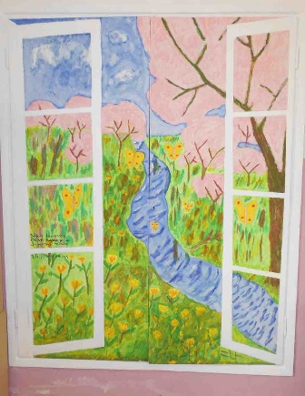
Ήθελα να ‘χω ένα δωμάτιο τεράστιο
μ’ ένα παράθυρο
για να βλέπω τον κόσμο…
Τουλάχιστον ένα μαλακό κρεβάτι
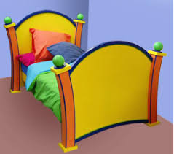
να μου χαρίζει όνειρα!
Ένα σκύλο να παίζω και
να μου κάνει συντροφιά!
Από nerf θα ήθελα 20
δίχως να χάνω σφαίρες!
Θα ‘θελα ένα υπολογιστή για να βλέπω you tube
κι εξάπαντος ένα tablet
που θα παίζω Brawl Stars
όλη μέρα να παίζω
κι εγώ να χαίρομαι!!!
Ποιητής
Μάριος

